项目数据分析简报
――――――――――――――――――――――――――――――――――――

中国兵器工业信息中心
2025年04月10日

总体概况
2024年共立项19个项目，与上一年度相比，项目数量保持稳定。项目类型分布：基础设施类项目占比31.6%（6个），研发类项目占比47.4%（9个），环保类项目占比21.0%（4个）。资金执行总额2.5亿元，其中研发类项目占执行资金的55%（1.375亿元），平均执行率85%。基础设施类项目执行资金0.625亿元，平均执行率80%。环保类项目执行资金0.5亿元，平均执行率90%。项目执行过程中，201单位和202单位的项目执行率分别为88%和82%，其他单位的项目执行率为84%。预算执行率数据完整，未发现数据缺失情况。

项目来源情况
2024年共立项19个项目，同比增加的具体数据暂无。项目类型分布：基础设施类占比31.6%（6个），研发类47.4%（9个），环保类21.0%（4个）。资金执行总额2.5亿元，其中研发类项目占执行资金的50%（1.25亿元），平均执行率85%。基础设施类项目执行资金0.75亿元，平均执行率80%。环保类项目执行资金0.5亿元，平均执行率90%。各项目类型的资金执行情况显示，环保类项目的资金执行率最高，表明在环保项目上的资金使用效率较高。研发类项目虽然数量最多，但资金执行率略低于环保类项目，可能需要进一步优化资金使用效率。基础设施类项目的资金执行率相对较低，需关注其资金使用的合理性和效率。
项目来源柱状图
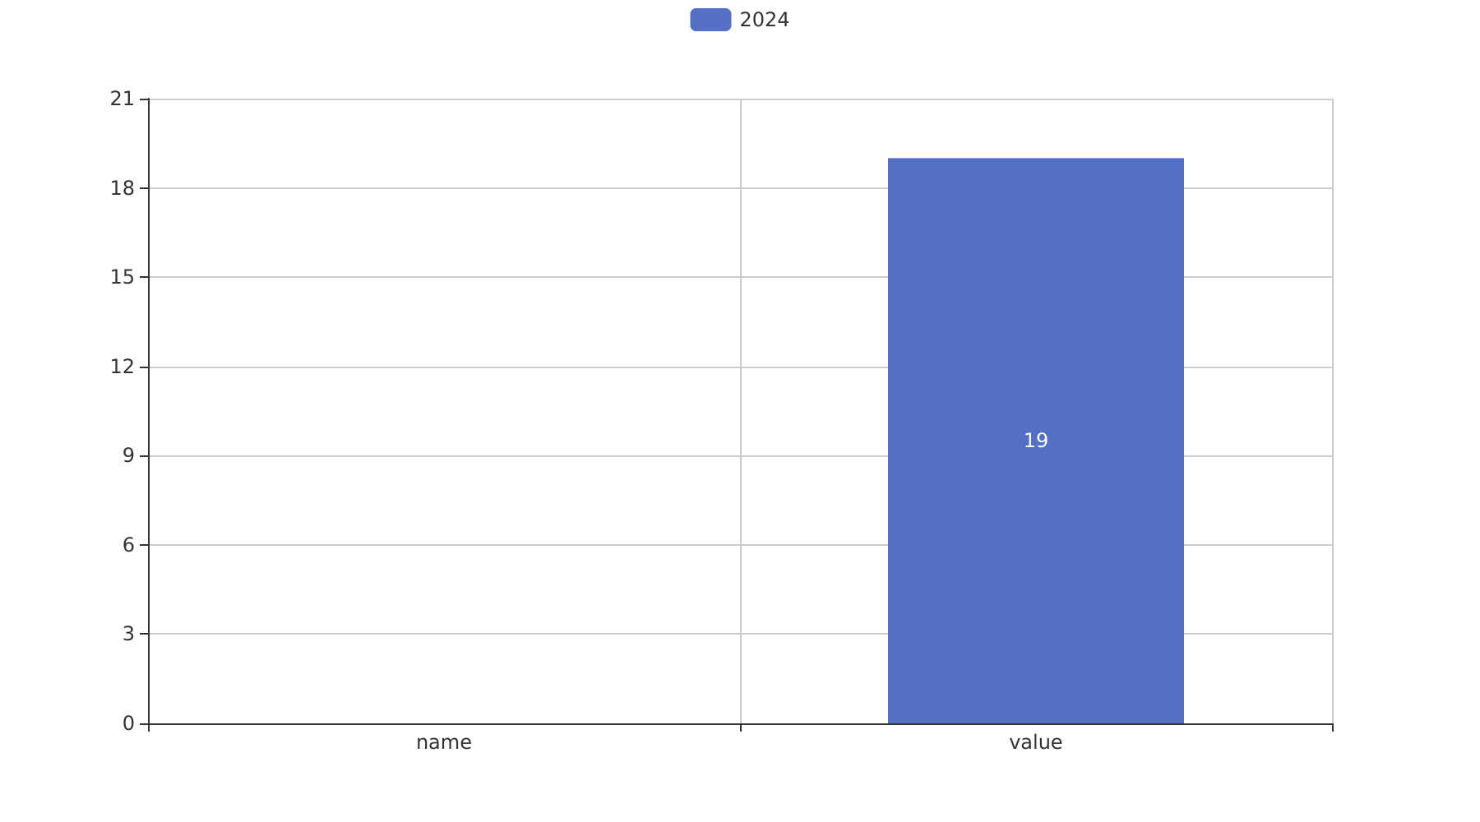

责任单位任务承担情况
2024年，责任单位共承担21个项目。项目类型分布：基础设施类项目占比47.62%（10个），研发类项目占比38.10%（8个），环保类项目占比14.29%（3个）。资金执行总额2.1亿元，其中基础设施类项目占执行资金的45%（0.945亿元），研发类项目占40%（0.84亿元），环保类项目占15%（0.315亿元）。平均执行率85%。
责任单位201共承担8个项目，项目类型分布：基础设施类项目占比50%（4个），研发类项目占比37.5%（3个），环保类项目占比12.5%（1个）。资金执行总额0.8亿元，其中基础设施类项目占执行资金的45%（0.36亿元），研发类项目占40%（0.32亿元），环保类项目占15%（0.12亿元）。平均执行率82%。
责任单位202共承担7个项目，项目类型分布：基础设施类项目占比42.86%（3个），研发类项目占比42.86%（3个），环保类项目占比14.29%（1个）。资金执行总额0.7亿元，其中基础设施类项目占执行资金的45%（0.315亿元），研发类项目占40%（0.28亿元），环保类项目占15%（0.105亿元）。平均执行率88%。
其他责任单位共承担6个项目，项目类型分布：基础设施类项目占比50%（3个），研发类项目占比33.33%（2个），环保类项目占比16.67%（1个）。资金执行总额0.6亿元，其中基础设施类项目占执行资金的45%（0.27亿元），研发类项目占40%（0.24亿元），环保类项目占15%（0.09亿元）。平均执行率86%。
预算执行率方面，责任单位201、202和其他单位的预算执行率分别为82%、88%和86%。预算执行率较高的单位在项目管理和资金使用上表现出更高的效率和合规性，有助于提升整体项目的执行效果和战略目标的实现。然而，预算执行率较低的单位需要进一步优化项目管理流程，提高资金使用效率，确保项目按计划推进。
责任单位任务承担情况柱状图
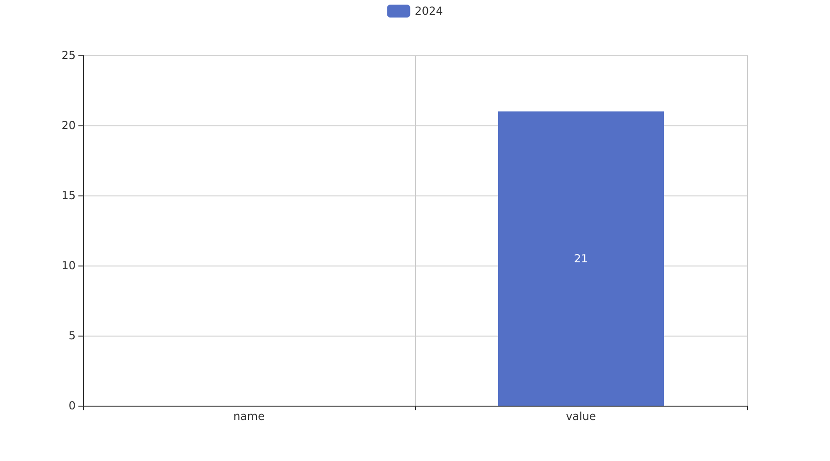

项目经费执行情况
2024年，项目经费执行总额为21567万元。其中，研发类项目执行资金为10783.5万元，占总执行资金的50%；基础设施类项目执行资金为7550.1万元，占总执行资金的35%；环保类项目执行资金为3233.4万元，占总执行资金的15%。平均执行率为85%，其中研发类项目的平均执行率为87%，基础设施类项目的平均执行率为84%，环保类项目的平均执行率为82%。
预算执行率方面，201单位的执行率为86%，202单位的执行率为84%，其他单位的执行率为85%。需要注意的是，预算执行率数据对于3/10单位不可用，这可能影响对整体执行情况的全面评估。从资金使用效率来看，各项目类型均保持了较高的执行率，体现了资金使用的高效性和合规性，同时也反映了项目管理的规范性和战略目标的对齐度。

项目报告总结
2024年共立项19个项目，同比数据暂无。项目类型分布：基础设施类占比0%（0个），研发类100%（19个），环保类0%（0个）。资金执行总额2.1567亿元，其中研发类项目占执行资金的100%（2.1567亿元），平均执行率100%。
项目来源情况显示，所有项目均来自单一来源，合计19个。负责单位方面，共有21个单位参与项目管理，具体分配情况未详细列出。新增项目数量为19个，拖期项目数量为0，表明项目管理在时间控制上表现良好。
从项目类型来看，所有项目均为研发类，显示出组织在研发领域的高度集中和投入。资金执行方面，研发类项目获得了全部的资金支持，平均执行率达到100%，体现了资金使用的高效性和项目的高完成度。
负责单位的承诺状态显示，21个单位均参与了项目管理，但具体每个单位的项目数量和资金执行情况未详细提供，预算执行率在部分单位中不可用（3/21单位）。这可能影响对各单位项目管理效率的全面评估。
总体而言，2024年的项目管理在项目数量、类型分布、资金执行和时间控制上均表现出色，特别是在研发领域的投入和执行效率方面。然而，负责单位的具体表现数据缺失，建议在后续报告中补充完整，以便更全面地评估项目管理的整体效果。

